Специальное конструкторское бюро
Оформление текстовых документов
Руководство
НПБА.00.РУК

Содержание
Введение 3
1 Настройка стилей страниц 4
2 Настройка стилей списков 6
3 Настройка стилей текста 7
4 Настройка стилей содержания 9
5 Работа с полями для разметки нумерации формул, рисунков, таблиц. 10
5.1 Разметка формул 10
5.2 Разметка таблиц 11
5.3 Разметка рисунков 12
6 Специальное форматирование в соответствии 13
7 Использование полей для настройки свойств документа 14
8 Заключение 15
Приложение А. Пример оформления приложения 16
Приложение Б. Пример оформления приложения 18
Ссылочные нормативные документы 19
Перечень принятых сокращений 20
Перечень принятых терминов 21
Список литературы 22

Введение
В настоящем руководстве приводятся рекомендации по использованию стилей текстового процессора OpenOffice Writer версия 3.1 и выше для оформления технических документов [1]. Скачать русскую версию можно с сайта компании «Инфра-Ресурс» (http://www.i-rs.ru/).
Целью настоящего руководства является формирование требований к работе со стилями в OpenOffice Writer и созданию шаблона текстового документа пригодного для дальнейшего использования.
Задачами является разработка стилей текстов, списков и страниц текстовых документов, описание алгоритмов работы со стилями, оформление документа с учетом требований стандартов ЕСКД.
Все использованные в настоящем документе стили в целом соответствуют ГОСТ 2.105 и могут применяться для оформления технических отчетов и конструкторских документов.
ВНИМАНИЕ! Все технические документы должны быть оформлены в соответствии с требованиями ЕСКД.

- Настройка стилей страниц
  - Все работы по настройке стилей производятся с использованием панели «Стили и форматирование» вызываемой с помощью клавиши «F11» (см. рисунок 1.1) или по командам «Формат» - «Стили».
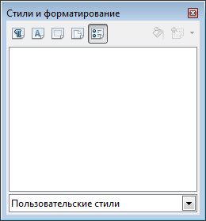
Рисунок 1.1 — Панель «Стили и форматирование»

  - На данной панели в левой части имеется пять кнопок для настройки:
  - стилей абзаца;
  - стилей символа;
  - стилей врезок;
  - стилей страниц;
  - стилей списков.
  - Для экспорта стилей из данного файла в любой другой файл на панели «Стили и форматирование» имеется самая правая кнопка, при нажатии на которую появляется выпадающий список, последний пункт которого «Загрузить стили» (см. рисунок 1.2).
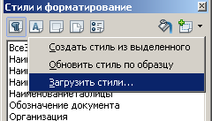
Рисунок 1.2 — Панель «Стили и форматирование»

  - В общем случае (не используя экспорт стилей из данного файла), необходимо настроить следующие типы страниц: титульная, первая и вторая (и последующая) по ГОСТ. Указанные стили страниц доступны в данном документе (см. рисунок 1.3). Алгоритм создания стилей страниц представлен ниже в п. 1.5-1.9.
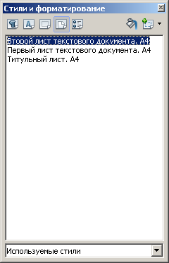
Рисунок 1.3 — Панель «Стили и форматирование»
  - Создаем титульную страницу. Переходим в режим настроек стилей страниц, выбираем пользовательские стили и нажимаем правой кнопкой «Создать». Указываем имя «Титульная», указываем поля слева 2,0 см, справа, снизу, сверху по 0,5 см. Указываем обрамление толщиной 1 pt.
  - Создаем первую страницу. Называем «Первая».
  - Создаем вторую страницу. Называем «Вторая».
  - У стиля страницы «Титульная» во вкладке «Управление» указываем следующий стиль «Первая», у «Первой» - «Вторая», у «Второй» - «Вторая».
  - Для первой и второй страниц необходимо настроить нижние колонтитулы в которых будут расположены таблицы основных надписей. Для страницы стиля «Первая» высота нижнего колонтитула должна составлять 4 см, для страницы стиля «Вторая» - 1,5 см. (см. ГОСТ 2.104-2006 форма 2).
  - Вставка таблиц основных надписей в нижние колонтитулы станиц, настройка ширины столбцов, ввод данных в таблицы в данной работе не описаны. Данные действия могут быть выполнены сотрудником самостоятельно.

- Настройка стилей списков
  - Переходим на вкладку «Стили списков» и создаем стиль «Структура разделов». Редактируем стиль, во вкладке «Положение» указываем для всех пунктов с 1 по 10 выравнивание слева, выравнивание по 2,0 см, начало отступа по 0,5 см. Во вкладке «Параметры» для всех пунктов с 1 по 10 указываем нумерацию 1,2,3..., стиль символа — нет.
  - Аналогично создается стиль «Структура приложений» и «СтруктураПеречислений» используемая для нумерации приложений и перечислений.
  - Панель «Стили и форматирование» представлена на рисунке 2.1.
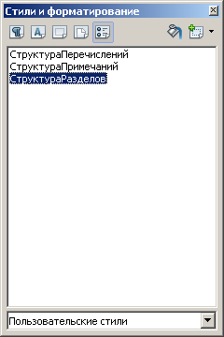
Рисунок 2.1 — Панель «Стили и форматирование»

- Настройка стилей текста
  - Создаем стиль текста и наываем его «Основной». Указываем, что данныей стиль не связан с другими стилями. Указываем «Отступы и интервалы» слева и справа по 0,5 см, первая строка — 2,0 см, межстрочный интервал — полуторный, выравнивание — по ширине.
  - Создаем стиль текста и называем его «Раздел» (предварительно должен быть создан стиль списка «СтруктураРазделов». Во вкладке «Структура и нумерация» указываем уровень структуры «Уровень 1», стиль нумерации - «СтруктураРазделов». Во вкладке «На странице» указываем «Добавить разрыв», тип «Страница», положение «Перед». Во вкладке «Отступы и интервалы» указываем отступ слева и справа по 0,5 см, первая строка — 2,0 см, Отбивка до и после по 0,3 см.
  - Создаем стиль текста и называем его «Подраздел». Отличия его от стиля «Раздел» только в отсутствии разрыва на новую страницу, кроме этого отсутствует отбивка перед и после, а также следует учесть настройки во вкладке «Структура и нумерация» - «Уровень 2» и стиль - «СтруктураРазделов».
  - Создаем стиль текста и называем его «Пункт» - его будем использовать для стилизации пунктов и подпунктов, не отображаемых в содержании. Настройки не отличаются от стиля «Подраздел», кроме настройки «Структуры и нумерации» - указываем «Уровень структуры» — «Основной текст», «Стиль нумерации» — «Структура разделов».
  - Для работы со стилями «Подраздел» и «Пункт» следует использовать панель инструментов «Маркеры и нумерация» и пользоваться командами «Понизить на один уровень».
  - Дополнительно создаем стиль «РазделБезНомера», идентичный стилю текста «Раздел», но с указанием во вкладке «Структура и нумерация» уровня «Основной текст» и стиля нумерации — нет. Дополнительно указываем во вкладке «На странице» разрыв на новую страницу перед стилем данного текста. Таким стилем оформлено, например, «Введение».
  - Остальные стили текстов создаются, при необходимости, самостоятельно, по аналогии.
  - Панель «Стили и форматирование» представлена на рисунке 3.1.

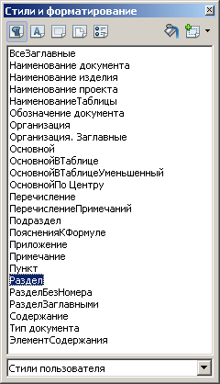
Рисунок 3.1 — Панель «Стили и форматирование»
- Настройка стилей содержания
  - Для правильного отображения создадим два стиля текста: «Содержание» и «ЭлементСодержания».
  - Стиль «Содержание» во всем соответствует стилю «Основной», кроме настроек «Эффекты шрифта» где необходимо выбрать в эффектах - «Прописные».
  - Стиль «ЭлементСодержания» произведем от стиля «Основной».
  - Открываем меню «Вставка» - «Оглавление и указатели». В появившемся окне во вкладке «Вид» указываем «Заголовок» - «Содержание», «Включать до уровня 2». Дополнительно ставим галочку напротив настройки «Дополнительные стили», нажимам на соседнюю кнопку и стиль «РазделБезНомера» переносим направо, таким образом, чтобы он имел номер уровня 1. Во вкладке «Элементы» после кнопки «Э#» вставляем «пробел». Во вкладке «Стили» изменяем стили каждого элемента - «Содержание» и каждого уровня на стили «Содержание» и «ЭлементСодержания» созданные ранее соответственно (см. рисунок ).
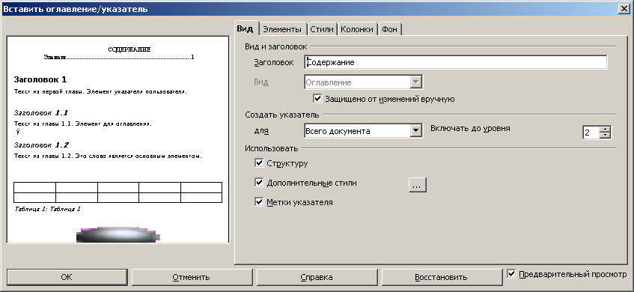
Рисунок 4.1 — Панель «Оглавление и указатели»
- Работа с полями для разметки нумерации формул, рисунков, таблиц.
  - Разметка формул
    - Каждая формула записывается в отдельной таблице, которая имеет два столбца, правый — шириной 2 см. Обрамления таблицы — нет. В правой колонке в скобках записываем номер формулы с учетом раздела.
    - Вписываем скобки (вручную) и идем в меню «Вставка» - «Поля» - «Дополнительно». Идем во вкладку «Переменные», в левой части выбираем «Диапазон нумерации» и в нижней части формы в нижнем окне «Название» пишем «Формула» и нажимаем «Вставить». Тем самым мы создали новый диапазон нумерации. Формулы будут нумероваться по порядку в пределах данного раздела, в следующем разделе необходимо в правой части окна ввести начальное значение - «1». Дополнительно необходимо указать «Нумерация по главам», «Уровень 1» и разделитель «.» (точка, без пробелов).
(5.1)
    - Для ввода формул в OpenOffice имеется специальный редактор, ввод формулы выполняется по командам «Вставка» - «Объект» - «Функция» (или «Формула» в других переводах). Для ввода формулы представленной ниже необходимо ввести «%rho = m over V» без кавычек.
(5.2)
где m – масса образца, кг;
V – объем образца, м3.
    - Для ввода пояснений к формулам создан стиль текста «ПоясненияКФормуле», отличающийся от стиля «Обычный» наличием табуляции для выравнивания входящих в формулу переменных так, как показано выше.
    - Редактор Math представляет собой простой язык разметки, формула вводится в нижнем окне. Большая часть команд доступна в специальной панели инструментов, которая появляется при вызове редактора формул. В формуле (5.2) команда «over» представляет собой команду дроби двух операндов. Если операнды представляет собой сложные выражения, то для определения области действия необходимо использовать фигурные скобки «{», «}», например, как в выражении (5.3), ввод которой возможен с помощью следующего набора команд «{a_1 x^2+b_1 x+c_1} over { left ( a_2 x^2 + b_2 x + c_2 right ) }», что будет выглядеть так:
(5.3)
    - Символ «_» позволяет перейти к набору нижнего индекса, то есть набрать «a1» символ «^» - верхнего.
    - Для управления символами созданы стили символов «Верхний» и «Нижний».
    - Круглые, квадратные скобки вводятся с помощью команд «left (», «right )» либо «left [», «right ]». При этом возможны различные комбинации левой и правой скобок. Отсутствие одной из скобок оформляется в виде «left none» или «right none».
    - Греческие буквы вводятся с помощью символа «%», например, «%rho», либо «%Alpha», например «%SIGMA = %beta cdot %gamma»:
(5.4)
где β — угол …, градус;
γ — угол …, градус.
    - Для удобства работы с формулами оформленными в виде таблицы, все таблицу удобно копировать и вставлять с помощью стандартных команд Copy, Paste.
    - Ссылка на формулу в тексте оформляется следующим образом: «Вставка» - «Поля» - «Дополнительно», а затем, вкладка «Перекресные ссылки», «Формула», выбираем формулу, на которую собираемся сослаться, и в нижней правой части выбираем «Текст ссылки». Таким способом — с помощью полей — сделаны ссылки на формулы (5.1)-(5.4).
    - Нумерация формул в приложениях рассмотрена в приложениях А, Б.
  - Разметка таблиц
    - Разметка таблиц осуществляется таким же образом как и раметка формул, а именно, пишется слово «Таблица», а затем, «Вставка» - «Поля» - «Дополнительно», вкладка «Переменные», «Диапазон нумерации», «Таблица». Необходимо не забыть указать «Нумерация по главам», «Уровень 1», разделитель точка без пробелов.
Таблица 5.1 — Пример оформления таблицы
Пример заголовка столбца | Пример заголовка столбца
Пример заголовка строки | Данные в таблице
    - Для оформления таблицы используется стиль текста «ОсновнойВТаблице» с выравниванием по центру, без отступов, без табуляции в начале строки.
    - В свойствах таблицы необходимо установить «Таблица», «Свойства таблицы» во вкладке «Таблица», в разделе «Выравнивание» - «Вручную» и установить отступы слева и справа по 0,5 см. При необходимости можно установить отступы сверху и снизу таблицы. На вкладке «На странице», необходимо установить галочку напротив пункта «Повторять заголовок» «Первые 1 строки».
    - Ссылка в тексте на таблицу оформляется также с помощью полей, а именно: «Вставка», «Поля», «Дополнительно», «Перекрестные ссылки», «Таблица», «Нумерация», например в таблице 5.1.
  - Разметка рисунков
    - Рисунки размещаются в таблице без обрамления, аналогично формулам. Также с помощью полей производится разметка нумерации рисунков.
    - Дополнительно в свойствах таблицы необходимо установить в свойствах таблицы запрет на разбиение таблицы между листами.
Рисунок 5.1 — Пример оформления рисунка
    - Ссылка на рисунок выполняется также, как на формулу или таблицу, с помощью перекрестных ссылок, на рисунок, «Нумерация»,например, на рисунке 5.1.
- Специальное форматирование в соответствии
  - Специально для форматирования примечаний введен стиль «Примечание», разряженный на 3 пт, после которого следует стиль «ПеречислениеПримечаний», связанный со стилем списков «СтруктураПримечаний», например,
Примечание —
Примечания
- Примечание 1
- Примечание 2
  - Для создания в документе перечислений создан стиль «Перечисление», позволяющий создавать двухуровневые перечисления, например
- перечисление 1
- перечисление 2
  - перечисление 3
- перечисление 4
- Использование полей для настройки свойств документа
  - Такие характерные свойства документа как «Наименование документа», «Обозначение документа», «Тип документа», «Организация», «Разработал» выделены в специальные поля, которые создаются и вставляются путем вызова «Вставка» - «Поле» - «Дополнительно» - «Переменные» - «Поля пользователя».
  - Поля пользователя могут использоваться в документе в любом месте, например вставим поле «Наименование документа» следующим образом: «Вставка» - «Поле» - «Дополнительно» - «Переменные» - «Поля пользователя» - «Наименование документа» - Оформление текстовых документов.
  - Для изменения поля достаточно кликнуть по нему мышкой два раза, и перейти в режим редактирования, исправить «Значение» поля в нижней части формы и нажать галочку справа от окошка для редактирования «Значения».
- Заключение
  - В настоящем документе рассмотрены основные приемы редактирования стилей текстовых документов.
Приложение А. Пример оформления приложения
Приложение А
(обязательное)
Пример оформления приложения

- Для управления нумерацией в приложении выбираем стиль «Пункт», выделяем нумерацию, нажимаем правую кнопку мышки и указываем «Начать нумерацию заново».
- Формулы в приложении должны нумероваться следующим образом:
(А.1)
- Для вставки номера приложения можно использовать пользовательский диапазон нумерации «Приложение».
- Приложение вставляется в обозначение формулы, например формулы (А.1), следующим образом: «Вставка» - «Поле» - «Дополнительно» - «Перекрестные ссылки»-«Приложение» - «Приложение А» - «Нумерация», затем, символ-разделитель «.», после чего «Вставка» - «Поле» - «Дополнительно» - «Переменные» - «Формула», и указать для первой формулы в приложении начальное значение «1» кликнув дважды по полю номера.
- Ссылка на формулу в тексте вставляется путем «Вставка» - «Поле» - «Дополнительно» - «Перекрестные ссылки» - «Формула» - «Текст ссылки».
- Работа с приложениями имеет одно существенное обстоятельство. В соответствии с ГОСТ приложения должны начинаться со слова «Приложение» после которого следует буква. С новой строки — тип приложения обязательное, справочное или рекомендуемое, с новой строки — наименование приложения. Между тем, в содержании должно быть указано, например: «Приложение А. Наименование приложения», то есть БЕЗ СЛОВА «обязательное» (или «справочное» или «рекомендуемое»). Это приводит к тому, что приходится создать два заголовка: один заголовок для отображения в содержании, а второй заголовок — для самого приложения. Именно это и сделано в данном документе. Стиль текста «Приложение» служит для отображения в содержании (см. рисунок А.1) на уровне 1. Но хитрость заключается в том, что для данного стиля текста установлен цвет — белый, что скрывает данный заголок при печати. В следующих строках необходимо продублировать заголовок приложения с указанием его типа. Для того чтобы увидеть стиль текста «Приложение», необходимо вызывать панель «Стили и форматирование», и в настройках стиля текста «Приложения» изменить цвет. В настоящем документе текст имеет цвет 40% серого.
ВНИМАНИЕ! Перед печатью у стиля «Приложение» необходимо заменить цвет на белый!

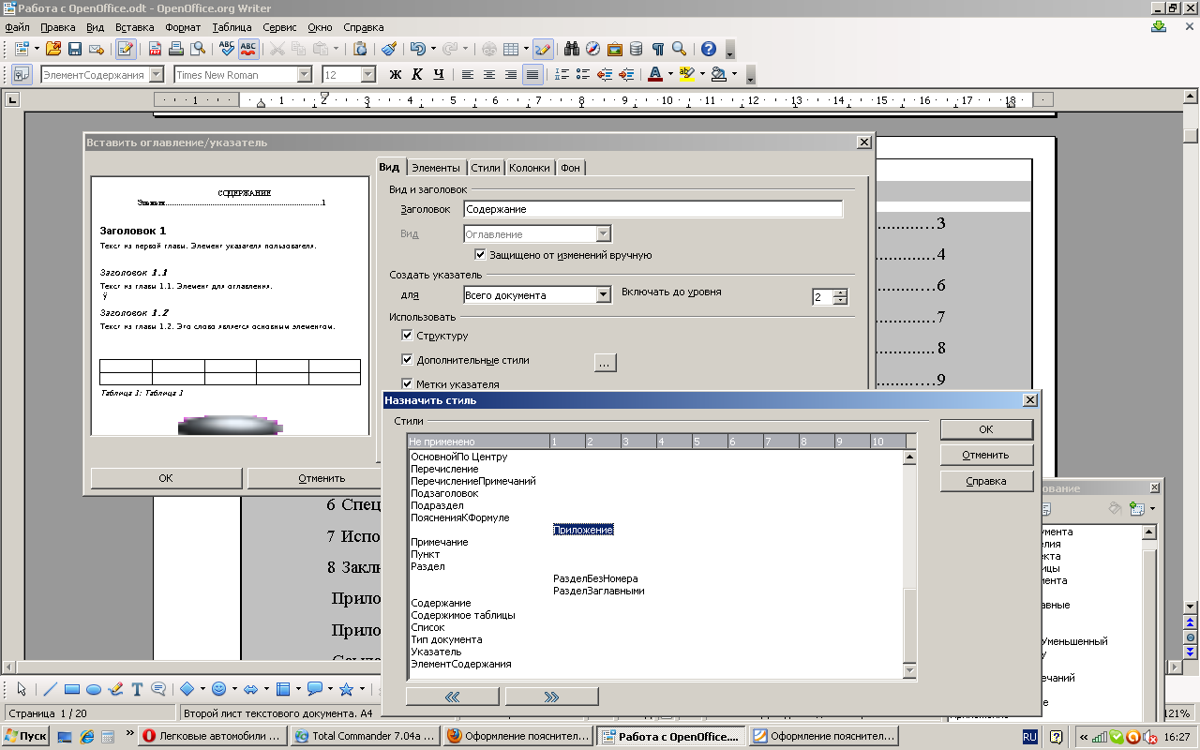
Рисунок А.1 — Настройка текстовых стилей для отображения их в содержании

Приложение Б. Пример оформления приложения
Приложение Б
(справочное)
Пример оформления приложения
- Формулы в приложении должны нумероваться следующим образом:
(Б.1)
- Ссылка на формулу (Б.1).
Ссылочные нормативные документы
Обозначение документа на который дана ссылка | Номер раздела, подраздела, пункта, подпункта, перечисления, приложения разрабатываемого в котором дана ссылка
ГОСТ 2.105-95 | Введение
Перечень принятых сокращений
КП | Курсовой проект
ЛР | Лабораторная работа
ТП | Теория проектирования
Перечень принятых терминов
(необязательно)
Список литературы
- Оформление пояснительной записки к курсовому проекту с помощью OpenOffice Writer. Методические указания к курсовому проекту. составители А. В. Еременко, Г. В. Бобышева, И. А. Долгова. Пензенский государственный университет, 2007 г. http://window.edu.ru/window/library?p_rid=54018
- Для нумерации пунктов списка литературы используется стиль «Пункт», с установленным значением «Начать нумерацию снова». Для ссылок на источники литературы в тексте необходимо вызвать «Вставка» - «Поля» - «Дополнительно» - «Перекрестные ссылки» - «Нумерованные абзацы» и, выбрав необходимый абзац, указать вставить ссылку на номер, так как это сделано во введении. Аналогично можно ссылаться на любые пункты текстового документа.

